BERITA ACARA SERAH TERIMA INVENTARIS
PT. JAKARTA PRIMA CRANES
Wisma JPC, Jl. Mampang Prapatan Raya No.20

No. Dokumen : IT/BAST/2025/02/07
No. Inventaris : 6.2022/LT04.12/WS1LT1
DEPARTEMEN GA-IT

Hari ………………, ……. ………… 2025,
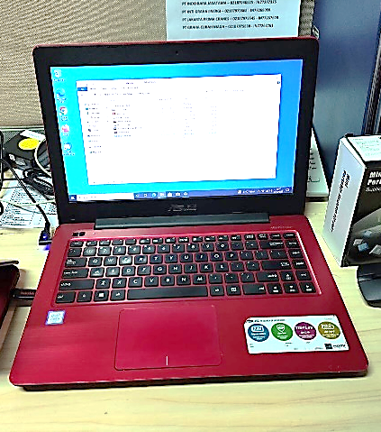
Telah diserahkan inventaris sebagai berikut :
- Laptop ASUS A442UR-GA043T (1 Unit)
  - CPU : Intel® Core™ i5 8250U Processor (6M Cache, up to 3.40 GHz)
  - OS : Windows 10 Home
  - Memory : 4GB DDR4 2133MHz SDRAM
  - Storage : 1TB SSD
  - Display : 14” HD (1366×768) / FHD (1920×1080)
  - Graphics : Discrete graphics Nvidia GT 930MX 2GB / Nvidia GT 940MX 2GB
  - SN : HCN0CV15C66151D
- Charger Laptop (1 Unit)

Kondisi : (Bekas Pakai)
Dari :
Nama : Henry Pandana
Divisi : Project Control
NIK :
Kepada :
Nama : M N Mahmudi
Divisi : HR&GA/IT
NIK :

Notes :
Pengembalian Inventaris Laptop; User Resign

Menyetujui,

Bramantya Zain

Mengetahui,

Ali Rakhman

Menerima,

M N Mahmudi
Menyerahkan,

Henry Pandana

BERITA ACARA SERAH TERIMA INVENTARIS
PT. JAKARTA PRIMA CRANES
Wisma JPC, Jl. Mampang Prapatan Raya No.20

No. Dokumen : IT/BAST/2025/02/07
No. Inventaris : 6.2022/LT04.12/WS1LT1
DEPARTEMEN GA-IT

Hari ………………, ……. ………… 2025,
Telah diserahkan inventaris sebagai berikut :
- Laptop ASUS A442UR-GA043T (1 Unit)
  - CPU : Intel® Core™ i5 8250U Processor (6M Cache, up to 3.40 GHz)
  - OS : Windows 10 Home
  - Memory : 4GB DDR4 2133MHz SDRAM
  - Storage : 1TB SSD
  - Display : 14” HD (1366×768) / FHD (1920×1080)
  - Graphics : Discrete graphics Nvidia GT 930MX 2GB / Nvidia GT 940MX 2GB
  - SN : HCN0CV15C66151D
- Charger Laptop (1 Unit)

Kondisi : (Bekas Pakai)
Dari :
Nama : Henry Pandana
Divisi : Project Control
NIK :
Kepada :
Nama : M N Mahmudi
Divisi : HR&GA/IT
NIK :

Notes :
Pengembalian Inventaris Laptop; User Resign

Menyetujui,

Bramantya Zain

Mengetahui,

Ali Rakhman

Menerima,

M N Mahmudi
Menyerahkan,

Henry Pandana
p

